INDICA AO EXECUTIVO MUNICIPAL PROVIDENCIA COM A REFORMA E LIMPEZA DO ANTIGO ESPAÇO DA CASA TRANSITÓRIA DA CRIANÇA E QUE SEJA OCUPADO PELAS VIGILANCIAS SANITARIA, AMBIENTAL E EPIDEMIOLÓGICA.
De conformidade com o que estabelece o Artigo 120 do Regimento Interno da Casa, o Vereador Subscritor, depois de ouvida a Soberano e Douta manifestação do INDICA AO EXECUTIVO MUNICIPAL PROVIDENCIA COM A REFORMA E LIMPEZA DO ANTIGO ESPAÇO DA CASA TRANSITÓRIA DA CRIANÇA E QUE SEJA OCUPADO PELAS VIGILANCIAS SANITARIA, AMBIENTAL E EPIDEMIOLÓGICA.

JUSTIFICATIVA:

A vereadora recebeu a reclamação dos moradores próximo da antiga Casa Transitória da Criança localizada no Jardim Europa que se encontra completamente abandonada, há alguns anos a direção da Casa providenciaram a mudança do local por não estar adequada para o convívio de diversas crianças que necessitam ser acolhidas em período de risco dentro do seu lar e ficam aguardando por ordens judiciais.
Após a mudança para uma casa alugada com o principal motivo de reformar a antiga Casa Transitória que infelizmente até o momento não ocorreu, acreditamos que por motivos burocráticos e que precisa ser resolvido o mais breve possível, pois o local hoje esta sendo ponto de drogas e abrigando andarilhos que estão aterrorizando a vizinhança da redondeza que estão se sentindo perturbados a todo o momento. .

Plenário das Deliberações, Vereador Daniel Lopes da Silva, Câmara Municipal de Tangará da Serra, Estado de Mato Grosso, aos cinco dias do mês de Fevereiro do ano de dois mil e dezenove.

DONA NEIDE
Vereadora

ANTIGA CASA TRANSITÓRIA DA CRIANÇA.

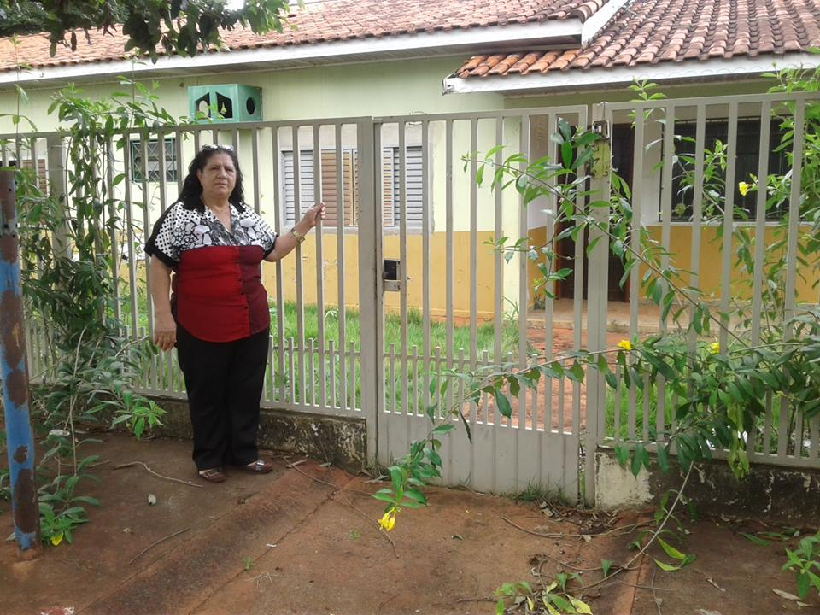

DONA NEIDE
Vereadora

